§6初等矩阵

这一节我们来建立矩阵的初等变换与矩阵乘法的联系，并在这个基础上，给出用初等变换求逆矩阵的方法。
一、初等矩阵
1.定义：由单位矩阵经过一次初等变换得到的矩阵，称为初等矩阵．
显然，初等矩阵都是方阵，每个初等变换都有一个与之相应的初等矩阵。对应三种初等行、列变换，有三种类型的初等矩阵：
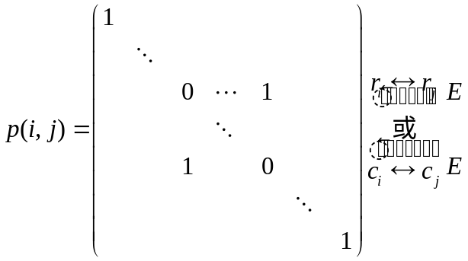
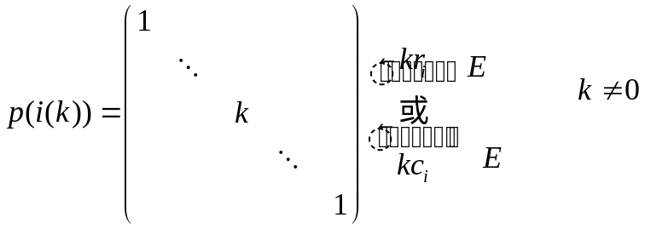
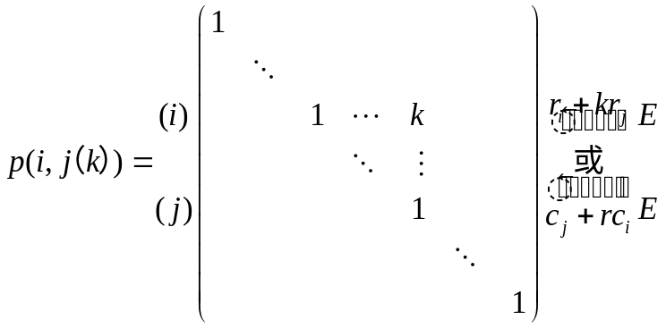

2．初等矩阵的性质
1）初等矩阵皆可逆，且
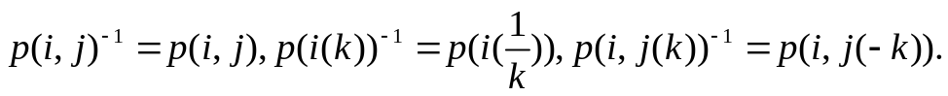
2）对任一矩阵A，左(右)乘一个初等矩阵相当于对A作一初等行(列)变换．
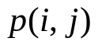A： 对换A的i ,j两行； A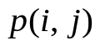: 对换A的i ,j两列．
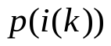A：用非零数k乘A的第i列； A：用非零数k乘A的第i列．
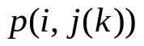A：A的第j行乘以k加到第i行；A：A的第i列乘以k加到第j列．
证明2） 我们只证行变换的情形，列变换的情形可同样证明。
令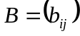 为任意一个s×s矩阵，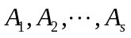为A的行向量。则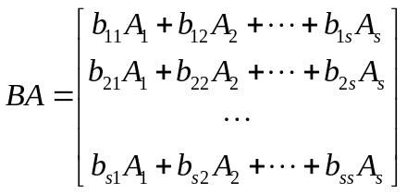
特别，令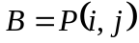，得
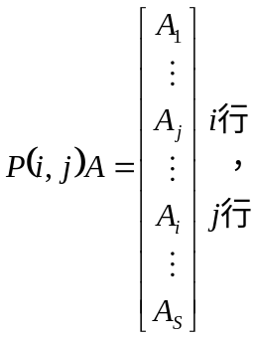
这就相当于把A的i行与j行互换。令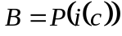，得
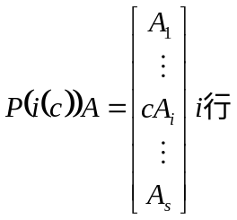
这相当于用c乘A的i行。令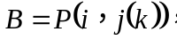得
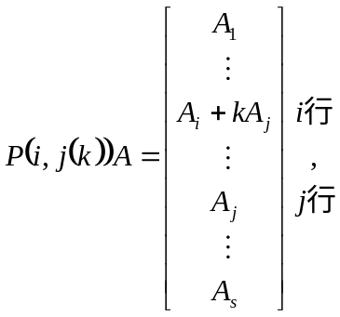
这相当于把A的j行的k倍加到i行。
二、 等价矩阵
１．定义：若矩阵B可由A经过一系列初等变换得到，则称A与B是等价的．
注：1）矩阵的等价关系具有：反身性、对称性、传递性；
2）矩阵A、B等价存在初等矩阵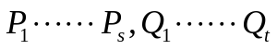，使
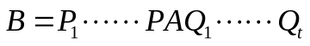．
２．等价矩阵的有关结论
定理５ 任一矩阵A都与一形式为
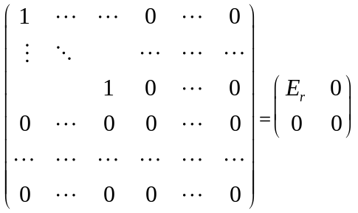
的矩阵等价，且主对角线上１的个数等于R(A)．上矩阵称为A的标准形．
证明 如果A=0，那么它已经是标准形了。无妨假定A≠0。经过初等变换，A一定可以变成一左上角元素不为零的矩阵。
当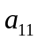≠0时，把其余的行减去第一行的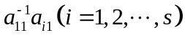倍，其余的列减去第一列的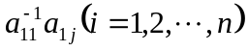倍。然后，用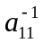乘第一行，A就变成
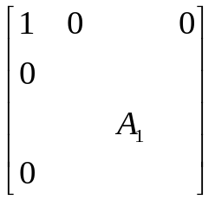
 是一个(s-1)×(n-1)的矩阵。对再重复以上的步骤。这样下去就可得出所要的标准形。显然，标准形矩阵的秩就等于它主对角线上1的个数。而初等变换不改变矩阵的秩，所以1的个数也就是矩阵A的秩。
定理6 n级方阵A可逆A能表成一些初等矩阵的积．
即存在初等矩阵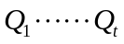，使 A=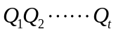．
推论1：矩阵A、B等价存在可逆矩阵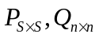使
B=PAQ．
推论2：对任一矩阵A，存在可逆矩阵，使
PAQ=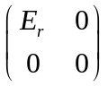，其中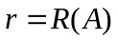．
推论3：可逆矩阵可经一系列初等行变换化成单位矩阵E．
三、用初等行变换求A的逆

若A可逆，且A=，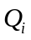为初等矩阵，则
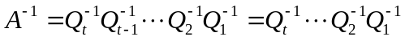E
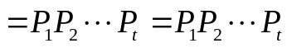E
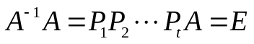
即，对A作初等行变换化成单位矩阵E，同时对E作同样的初等行变换，则化成．
也即，．
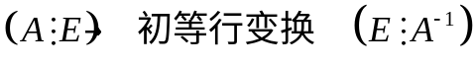
或 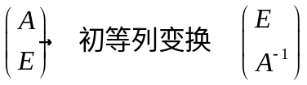
例1．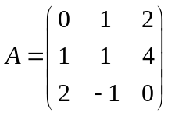． 求。
解
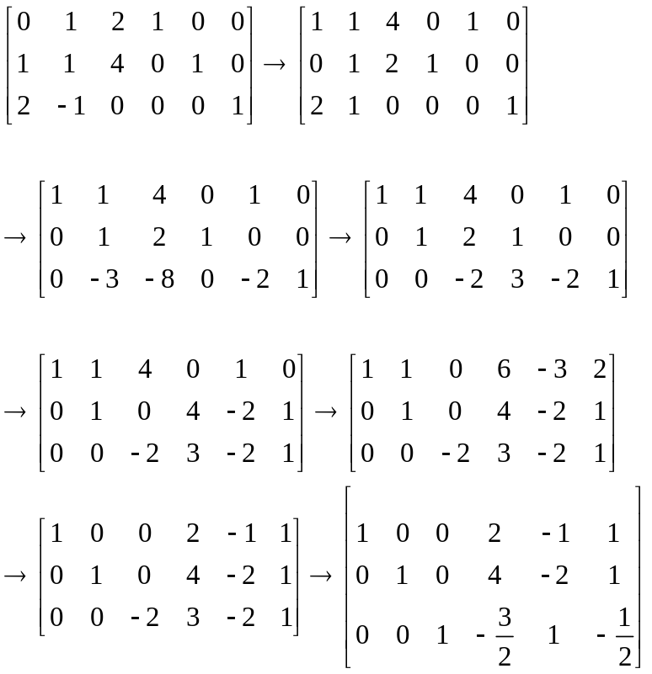
于是
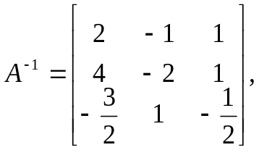
例2．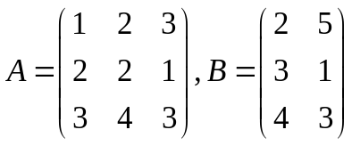，AX=B，求X．
解：AX=B，A可逆，则X=B．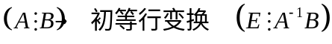
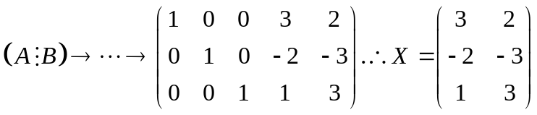．
例3．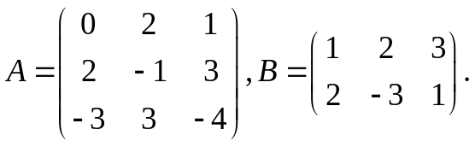 XA=B，求X．
解：XA=B，A可逆，X=B．